視窗程式設計－期末專題

題目：**以java實作排序法並分析效能**

製作者：資工2A 108021589 薛祐昀

YouTube連結：<https://youtu.be/M5OdrRj-WxQ>

動機與目的：

這次的題目跟演算法、資料結構都有點相關，關於命題和動機之前也和老師談論過。其實我承認，這個專題就創新性本身並不算出彩，它並不是基於「想不一樣」而產生的東西，這個成果更像是一個「總結」，來源於我在這個學期學到的東西，算是我給自己的一份答卷。

一開始會想做這個題目是因為在課後和其他老師聊天，有一次我問起過「什麼是演算法？」，並對這種結構式、近乎是一套程式的地基的東西表達了興趣。後來談論到不知道視窗期末做點什麼好，老師就建議我：也許可以做一個這樣子的，能好好把資料結構所學紮根、為之後學演算法先開一扇窗，更能融合之前進階所學java的類別概念和這學期視窗的專題。

最後由於時間以及我自己學習速度的問題，本專題內實現了三種基礎排序法(氣泡、插入跟選擇排序法)、兩種進階排序法(合併跟快速排序法)，在一開始練習節點Node概念時也寫出了鏈結串列的呈現。有參考部分網路上提供的諸如什麼是排序法、演算法的實現種種資料，但code必是自己手打的。

使用到的元件（部分截圖）：

Swingm元件、awt元件、Image相關、file相關元件、Map(HashMap)做為dictionary的使用

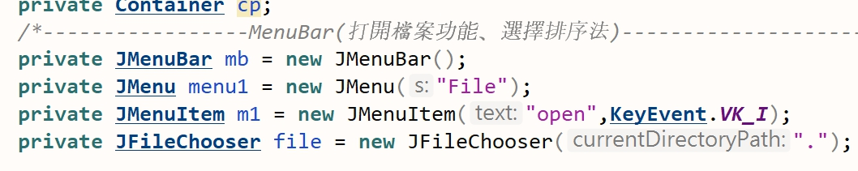

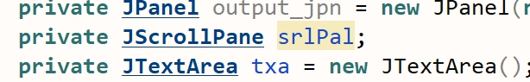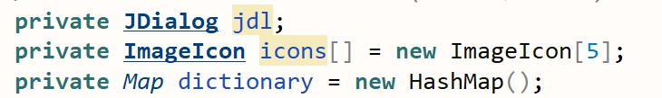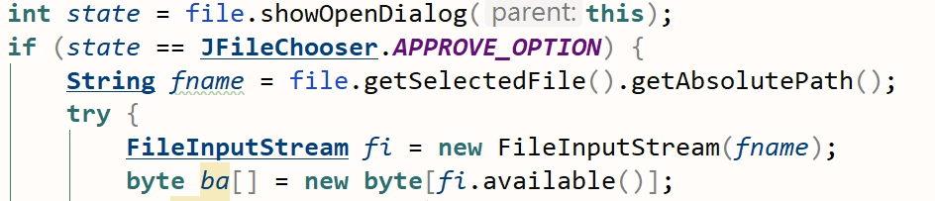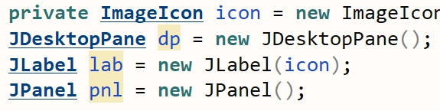

執行過程與結果：

執行後會進入主畫面(如圖一)，背景是已授權的非商用圖片。點擊”START”會進入到主程式頁面(如圖二)。程式有兩個功能，一個是**資料排序**、一個是**串列新增**。

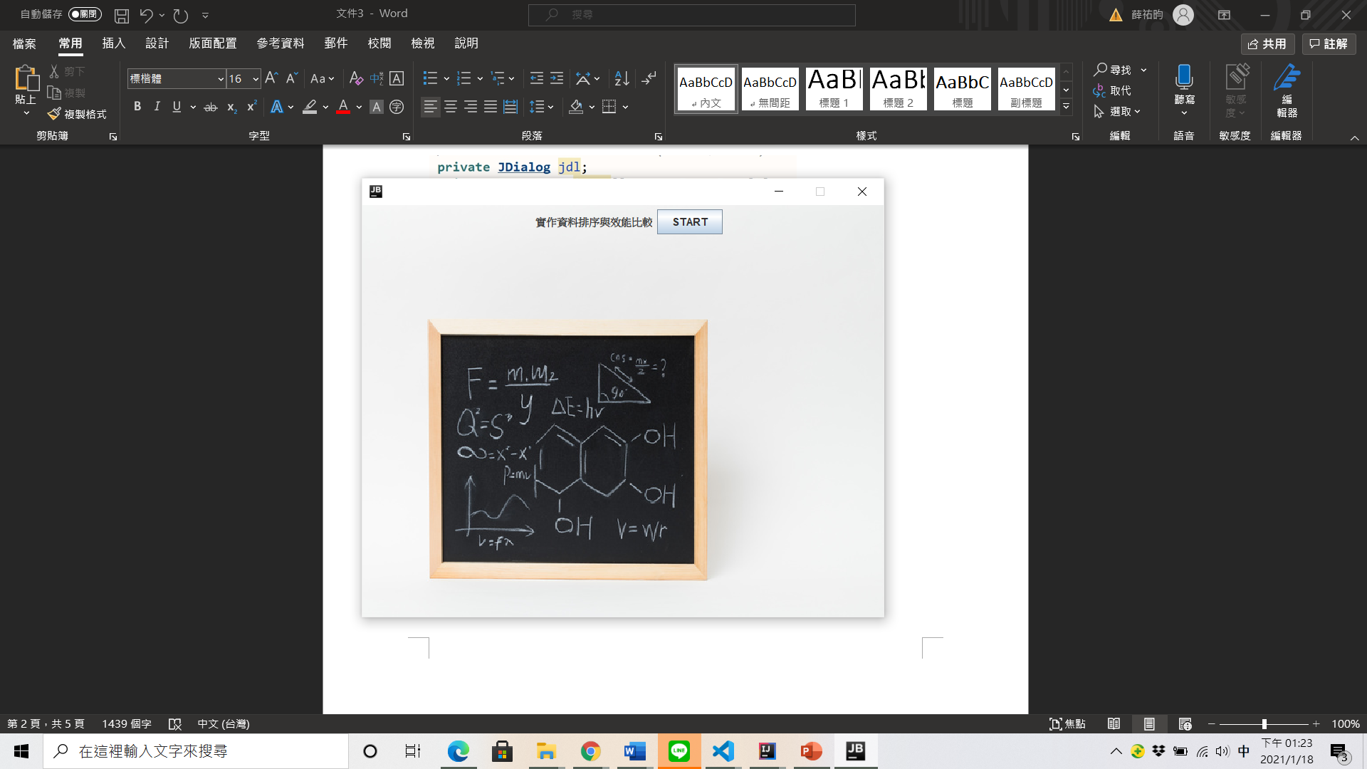(圖一)

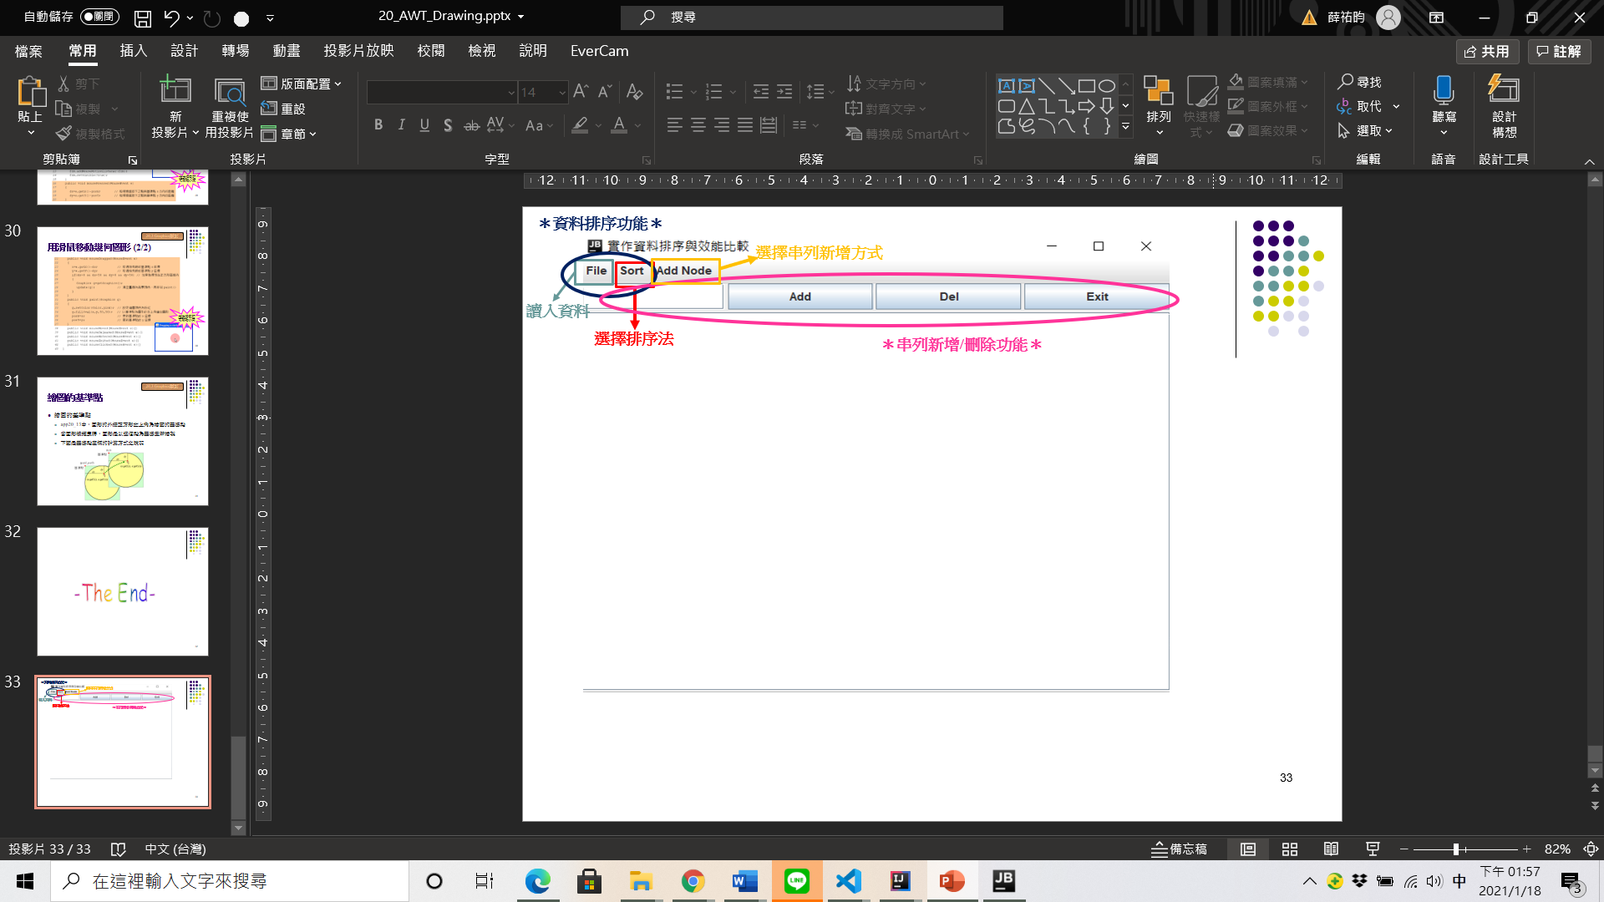 (圖二)

串列新增的功能為一個小分支，提供鏈結串列的初步學習使用，可隨意新增、刪除節點。

**實際操作串列新增功能**－＞點擊＂Add Node”選擇「鏈結串列」或「氣泡排序」，在上方小工具列內輸入欲新增的值，並按＂add”，新增後的串列便會在下方TextFiled區域做呈現(如圖三)。

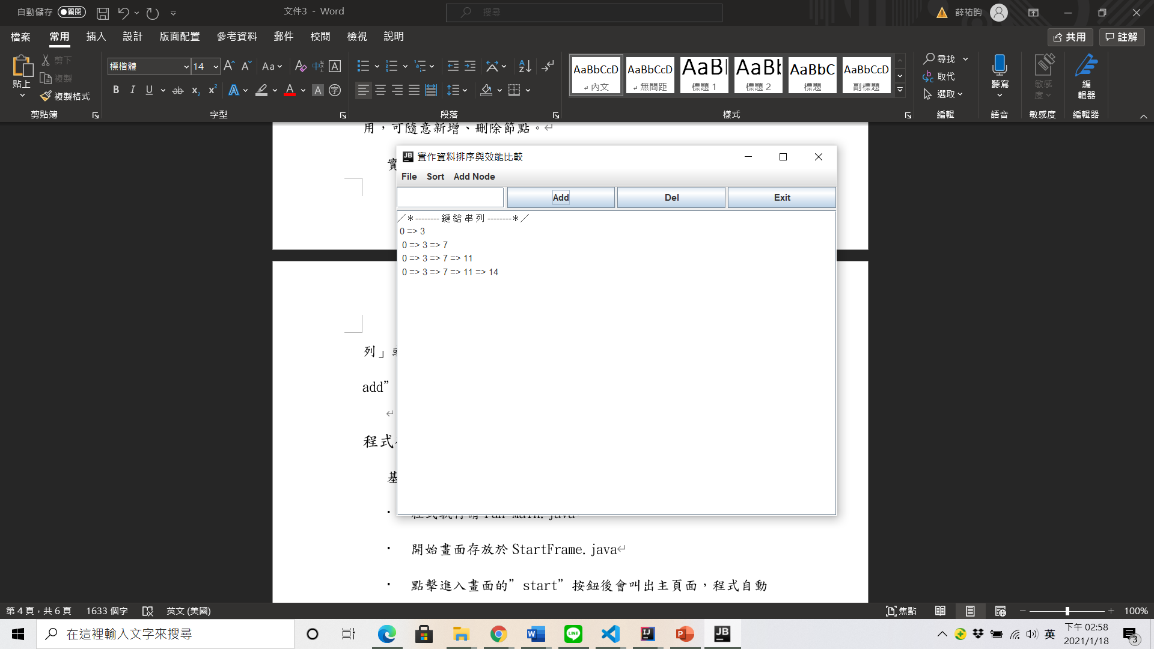(圖三)

也可以做刪除節點的動作，輸入欲刪除的值，按＂Del”，程式便會判斷將該節點刪除並重連串列。

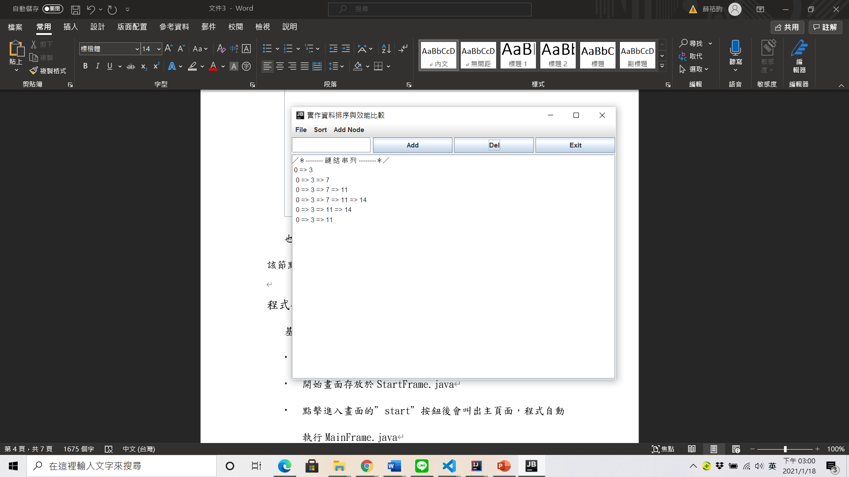(圖四)

**實際操作資料排序功能**－＞點擊”Sort”選擇任一種排序法，再點擊”File”挑選一個測資做排序，下圖五圖六呈現未排序及排序後之資料呈現對比（此處以NumTest_6000.csv做測試）

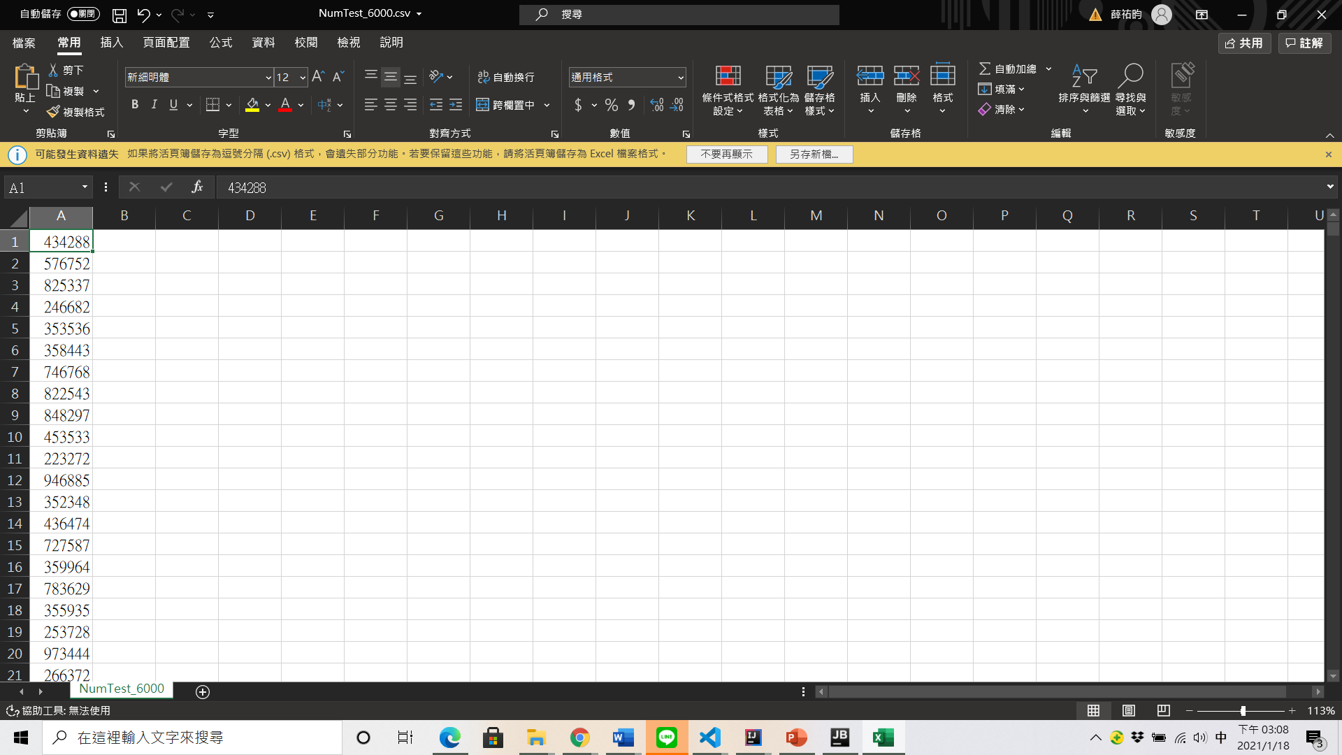（未排序－＞排序後）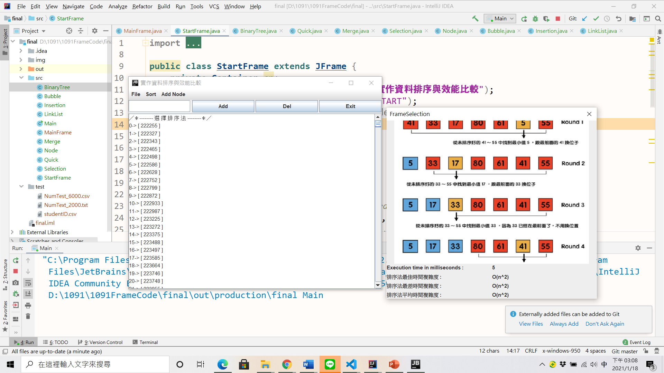

排序完成後會跳出該排序法之視窗，內有簡單的該排序法執行圖例及本次資料排序消耗時間（毫秒）和排序法時間複雜度數值（如圖七）。

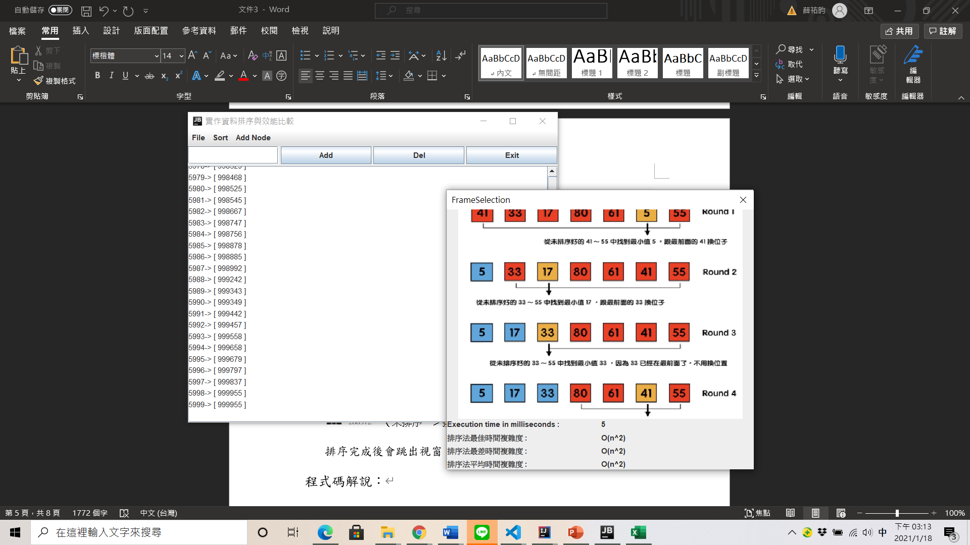（圖七）

若再選擇其他排序法做比較也會再彈出視窗（如圖八）。

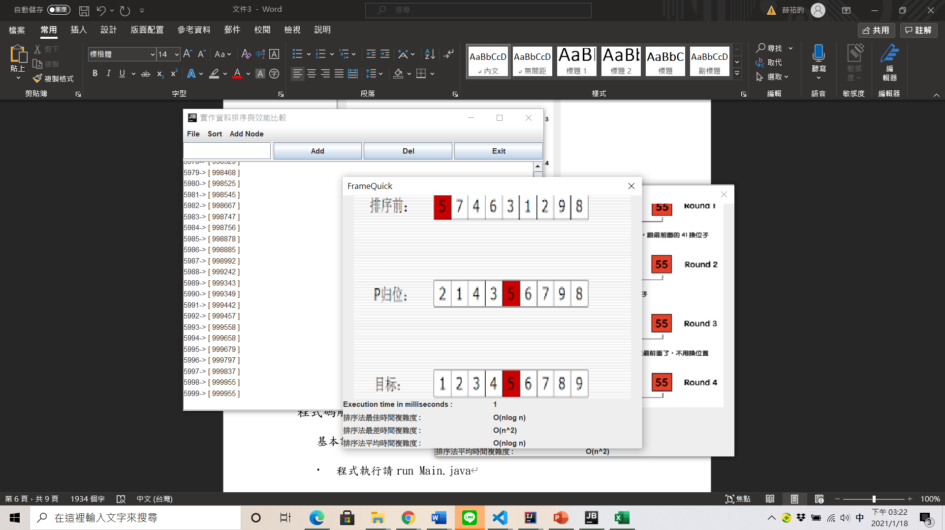（圖八）

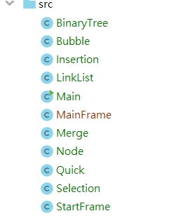程式碼解說：

基本說明：

* 程式執行請run Main.java
* 開始畫面存放於StartFrame.java
* 點擊進入畫面的”start”按鈕後會叫出主頁面，程式自動執行MainFrame.java
* Node.java是節點使用、呼叫、存放的程式
* LinkList.java是鏈結串列的實現
* Bubble.java、Insertion.java、Selection.java是三種基礎排序法的實現
* Merge.java、Quick.java是兩種進階排序法的實現
* 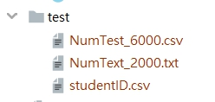資料夾”test”裡有我自己製作時的測資，分為班上學號資料(48筆)、隨機產生的六位數字2000筆和6000筆共三份，裡面皆是整數
* 資料夾”img”裡是程式中有使用到新增的圖片
* 程式內皆有中英混雜的備註，若最後呈現亂碼我可再截圖給老師
* 註：如果老師有開檔，應該會看見BinaryTree.java，這是原本要做二元樹繪製的程式。算是半成品，其實如果寫入新增陣列便可呈現，但因為本意是想用awt的Graphics去做二元樹繪製，最後由於時間不足沒來得及寫出來，因為程式我自己會保存，那上交的時候就懶得做刪除，老師可當沒有看見就是。

心得：

這次的專題其實在剛開頭的時候我困擾了非常久。雖然資料結構課上都學過概念，也有下課題什麼的做填答……但真正要轉成以程式語言的方式呈現還是讓我一頭霧水。最開始光是節點的使用跟調換種種我就花了一段時間研究。

在怎麼將平常理解使用的排序法轉換成程式上更是下了很多功夫，理解、然後如何做呈現，也有意識地盡量把老師上課有用到的元件都用了一點，比較重要像是讀檔、彈窗、圖片設置這些，因為元件數不少，也又花了一些心思去研究如何不在新增的時候互相「打架」。個人覺得很有意思的是Container跟Jpanel的概念，還有像是我也有用到的JDesktopPane，都是swing裡算是「圖層」的元件，各自的不同也是在這次專案中經過使用才更明白。

以及Imageicon的使用，算是一個新的嘗試。之前呼叫圖片比較多是以file形式，然後呼叫Image，以Graphics做繪圖。這次使用到Imageicon，然後寫成Label呈現，算是知道了另外一種寫法。

　　這次的專題整個的呈現也都是java類別的實現，算是第一次嘗試真的把自己的程式分得一塊一塊的，從Main裡呼叫其他的java、使用其他檔案裡的function，一環扣一環，怎麼讓這裡排序好的資料另外一邊也能接收到結果、元件只在單邊存在的困境……其實都是之前或多或少學過、使用過的概念，但說來慚愧，只有這次的專題才真正地理解化用。寫完整個專案後一套邏輯很清楚明白地在我腦袋裡，這是之前沒有過的。

註解的撰寫也有費了心思，比較多用到了最近做案子時老師提到的概念跟技巧，最後寫註解的時候也等於是把整個程式的架構又在腦海裡過了一遍，感覺很有收穫。

文獻參考：

* 上課的程式碼
* [Java swing元件介紹](https://codertw.com/%E7%A8%8B%E5%BC%8F%E8%AA%9E%E8%A8%80/603855/)
* [初學者學演算法｜排序法入門：選擇排序與插入排序法](https://medium.com/appworks-school/%E5%88%9D%E5%AD%B8%E8%80%85%E5%AD%B8%E6%BC%94%E7%AE%97%E6%B3%95-%E6%8E%92%E5%BA%8F%E6%B3%95%E5%85%A5%E9%96%80-%E9%81%B8%E6%93%87%E6%8E%92%E5%BA%8F%E8%88%87%E6%8F%92%E5%85%A5%E6%8E%92%E5%BA%8F%E6%B3%95-23d4bc7085ff)
* [基本演算法介紹-排序](http://ms2.ctjh.ntpc.edu.tw/~luti/105bc-al.htm)
* [八種排序演算法效率比較](https://codertw.com/%E7%A8%8B%E5%BC%8F%E8%AA%9E%E8%A8%80/529370/)
* [六分鐘看完 15 種排序演算法，其中幾種好療癒](https://noob.tw/15-sort-algorithm-video/)